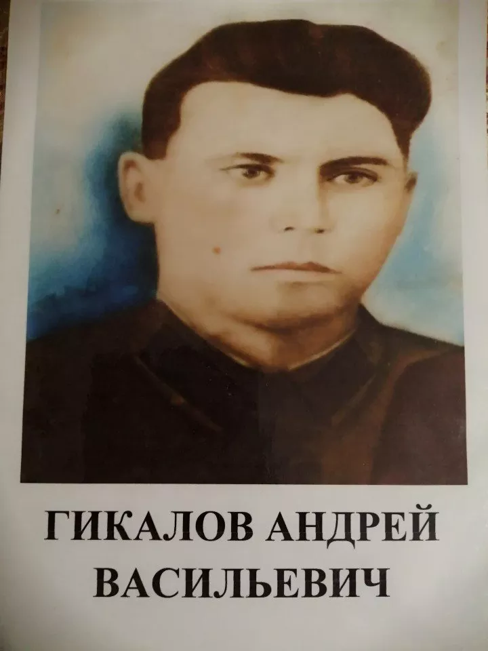

Гикалов
Андрей Васильевич

Дата рождения | 1911
Место рождения | с.Беноково, Краснодарский край
Дата призыва в РККА
Место призыва (наименование городского (районного) военного комиссариата, осуществившего призыв) | СА Ростовским РВК
Место службы
Звание, должность
Участие в войне (военнослужащий, партизан, подпольщик, вольнонаёмный состав)
Награды
Краткая биография | Гикалов Андрей Васильевич родился в 1913 году в селе Беноково. Уехал с женой в город Ростов-на-Дону. Там он работал охранником на военном заводе. Началась Великая Отечественная война. Немец подступал к Кавказу. Руководство завода решило эвакуировать завод за Урал. Мой прадедушка должен был эвакуироваться вместе с заводом, но отпросился перевести свою семью в безопасное место в село Беноково. Но немцы подступили очень близко к нашему селу. Андрей Васильевич не смог обратно вернуться к своему заводу. Прадеда призвали в действующую армию. Он принимал участие в боях на Кубани по прорыву Голубой линии. Вместе с ним был наш односельчанин Лошаков. Он рассказывал : «Был бой под станицей Крымской. После окончания боя солдатам очень хотелось пить, и Андрей принёс воды из речушки. Но всем не хватило. Он решил ещё принести. Мы его предупредили, что рядом орудует снайпер. Андрей ещё принес воды. А следующий раз был последний. Он был убит снайпером весной 1943 году». Вот так погиб мой прадедушка Андрей Васильевич. Официально он числится пропавшим без вести. У него осталось двое детей - это мой дедушка Гикалов Анатолий Андреевич и его сестра Теребенюкова (в девичестве Гикалова) Зоя Андреевна.
Дата и место гибели (пропажи без вести, смерти, пленения) | Пропал без вести в мая 1944 года
Место и вид захоронения в годы войны и (или) перезахоронения послевоенное время (область (республика, край), район (округ), населённый пункт (город, деревня, поселок, село, станица, хутор)

